10
декабря
2024 года
№ 98/1

Газета органов местного самоуправления Моргаушского муниципального округа



Постановление администрации Моргаушского муниципального округа Чувашской Республики
от 10 декабря 2024 года № 2756

Об установлении публичного сервитута

В соответствии со статьей 23, главой V.7 Земельного кодекса Российской Федерации, Федеральным законом от 25 октября 2001 г. № 137-ФЗ «О введении в действие Земельного кодекса Российской Федерации», Федеральным законом от 6 октября 2003 г. № 131-ФЗ «Об общих принципах организации местного самоуправления в Российской Федерации», Устава Моргаушского муниципального округа Чувашской Республики и на основании ходатайства Публичного акционерного общества «Ростелеком» (далее – ПАО «Ростелеком») от 15.11.2024 г. № М-31/3691 (вх. № 12205 от 18.11.2024 г.) «Об установлении публичного сервитута» в целях, указанных п. 1 ст. 39.37 Земельного кодекса Российской Федерации, администрация Моргаушского муниципального округа Чувашской Республики п о с т а н о в л я е т:
- Установить публичный сервитут в интересах ПАО «Ростелеком» (ОГРН 1027700198767, ИНН 7707049388) в целях размещения антенно-мачтового сооружения связи объекта «Установка АМС БС в Республике Чувашия Российской Федерации по проекту «Устранение цифрового неравенства» (УЦН 2.0)» в отношении земельного участка неразграниченной государственной собственности, площадью 25 кв.м. в кадастровом квартале (его части) 21:17:230102, расположенного по адресу: Чувашская Республика-Чувашия, Моргаушский р-н, деревня Ятманкино.
- Публичный сервитут устанавливается сроком на 49 (Сорок девять) лет.
- Утвердить границы публичного сервитута согласно приложению к настоящему постановлению.
- Обладателю публичного сервитута - ПАО «Ростелеком»:
  - Внести плату за публичный сервитут согласно статье 39.46 Земельного кодекса Российской Федерации, в том числе в отношении частей земельных участков, находящихся в государственной или муниципальной собственности и не обремененных правами третьих лиц, единовременным платежом в размере 0,01 процента кадастровой стоимости земельного участка за каждый год использования земельного участка, но не менее чем 0,1 процента кадастровой стоимости земельного участка, обремененного сервитутом, за весь срок сервитута, на счет администрации Моргаушского муниципального округа Чувашской Республики: УФК по Чувашской Республике (Администрация Моргаушского муниципального округа Чувашской Республики, л/с 04153Q41800) ИНН 2100003168 КПП 210001001 ОКТМО 97532000 Банк получателя: ОТДЕЛЕНИЕ-НБ ЧУВАШСКАЯ РЕСПУБЛИКА БАНКА РОССИИ//УФК по Чувашской Республике г. Чебоксары БИК 019706900 Р/с 03100643000000011500 К/с 40102810945370000084 КБК 90311105012140000120, в срок не позднее шести месяцев со дня принятия настоящего постановления.
  - В установленном законом порядке после прекращения действия публичного сервитута привести земли неразграниченной государственной собственности, обремененные публичным сервитутом, в состояние, пригодное для их использования в соответствии с видом разрешенного использования в срок, предусмотренный пунктом 8 статьи 39.50 Земельного кодекса Российской Федерации.
- Настоящее постановление подлежит официальному опубликованию в течение пяти рабочих дней со дня его подписания и вступает в силу со дня его официального опубликования
- Отделу имущественных и земельных отношений администрации Моргаушского муниципального округа Чувашской Республики в течение 5 рабочих дней со дня подписания настоящего постановления направить его копию: в Управление Федеральной службы государственной регистрации, кадастра и картографии по Чувашской Республике и ПАО «Ростелеком».
- Публичный сервитут считается установленным со дня внесения сведений о нем в Единый государственный реестр недвижимости.
- Контроль за исполнением данного постановления возложить на заместителя главы администрации – начальника финансового отдела администрации Моргаушского муниципального округа Ананьеву Р.И.

И. о. главы Моргаушского муниципального округа Чувашской Республики А. В. Мясников

Приложение

Сведения о местоположении границ объекта
1. Система координат МСК-21 зона 1
2. Сведения о характерных точках границ объекта
Обозначение  характерных  точек  границ | Координаты, м |  | Метод определения координат характерной ТОЧКИ | Средняя квадратическая погрешность положения характерной точки (Mt), м | Описание обозначения точки на местности (при наличии)
Обозначение  характерных  точек  границ | X | Y | Метод определения координат характерной ТОЧКИ |  | Описание обозначения точки на местности (при наличии)
1 | 2 | 3 | 4 | 5 | 6
1 | 385 716,44 | 1 205 661,47 | Аналитический метод | 0,10 | —
2 | 385 715,44 | 1 205 656,65 | Аналитический метод | 0,10 | —
3 | 385 720,27 | 1 205 655,60 | Аналитический метод | 0,10 | —
4 | 385 721,29 | 1 205 660,52 | Аналитический метод | 0,10 | —
1 | 385 716,44 | 1 205 661,47 | Аналитический метод | 0,10 | —
3. Сведения о характерных точках части (частей) границы объекта
1 | 2 | 3 | 4 | 5 | 6
— | — | — | — | — | —

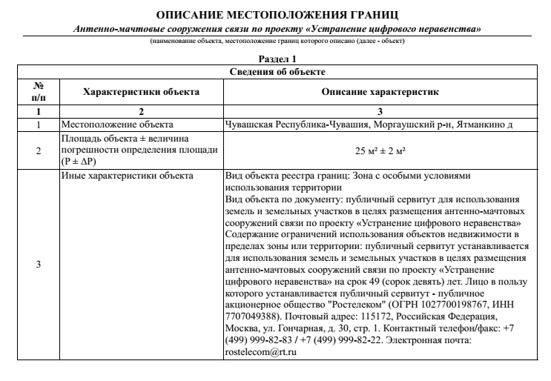
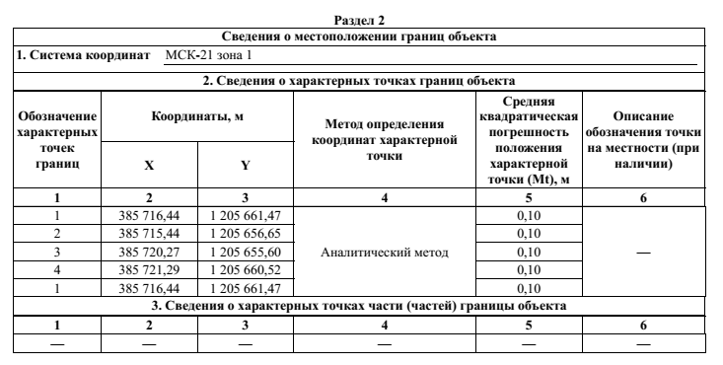

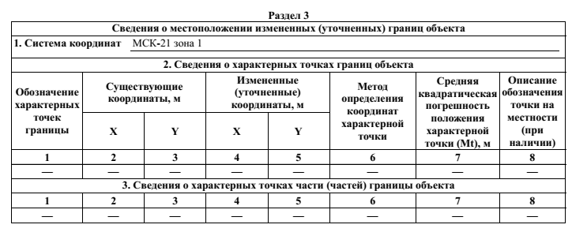
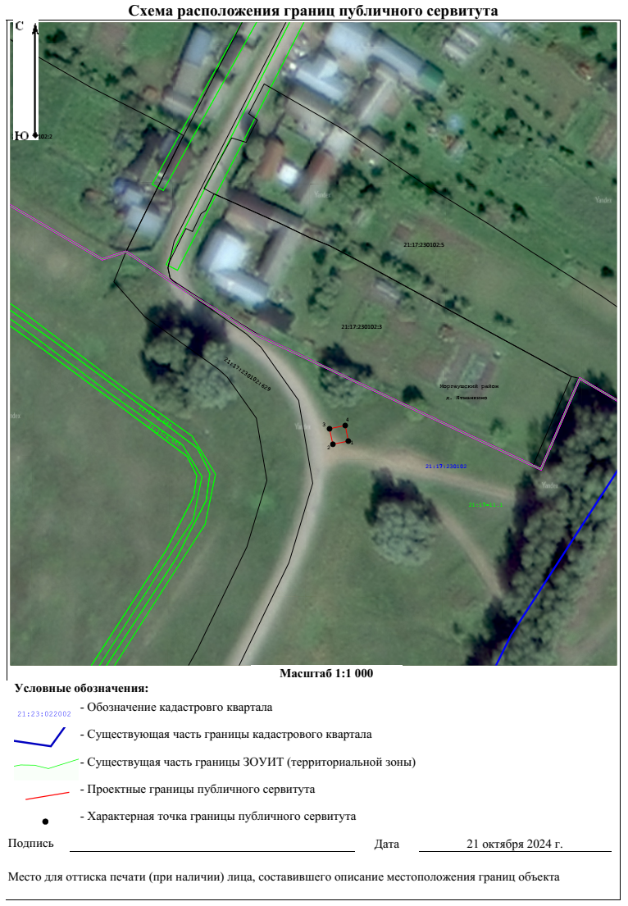

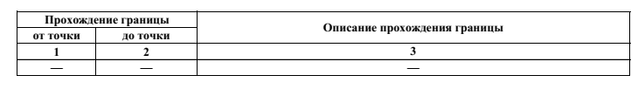

Учредитель: Собрание депутатов Моргаушского муниципального округа  (Газета учреждена решением  Собрания депутатов №С-8/3 от 19.12.2022 г.)  Издается с 01 января 2023 года | Главный редактор –  А.В. Краснов (62-3-33)  Зам. главного редактора –  Л.Ю. Тарасова (62-3-64) | Бесплатно  Подписано в печать  09.12.2024 | Адрес редакции:  ул. Мира, д. 6, с. Моргауши, Моргаушский район,  Чувашская Республика, 429530  Факс: 8(83541) 62-1-64  Эл. почта: morgau@cap.ru

